«Вам мудрость подарили годы»

(поздравление)

Летят года, за ними не угнаться —
Спешат часы, сменяя день за днём...
Но знаю, не устану удивляться
Тем временем, что осенью зовём.
Всё в нём высоко, мудро и прекрасно:
И золото листвы, и снега чистота.
В нём мудрость зрелых лет окликнет вдруг внезапно,
В лукавых зеркалах светлеет седина...

Октябрь — дождливый месяц в ожиданье снега
Итог труда, любви, веселых летних дней
В знак преклоненья перед жизнью человека
Нам дарит праздник пожилых людей.
Сегодня - особенный праздник, день уважения и почитания пожилого человека.
Этот праздник возник в XX веке.
Сначала День пожилых людей начали отмечать в Скандинавских странах Европы, затем в Америке, а с конца 80-х годов - во всем мире.
Окончательно Международный день пожилых людей был провозглашен Генеральной Ассамблеей ООН в 1990 году, а в Российской Федерации - в 1992 году.
Золотая осень… Возраст зрелых, мудрых людей часто называют осенью жизни.
Как каждое время года прекрасно по своему, так же неповторимы и возрастные «сезоны» нашей жизни.

Две красоты есть в человеке.
И если внешней малый срок,
То той, другой красе, от века
Ничто на свете не грозит,
Стрелою время не пронзит,
Какие б ни были года.
Она украсит нас всегда.
Краса же эта - доброта.

Поздравляем Вас! Желаем Вам добра, любви и крепкого здоровья!
У каждого времени свои радости, свои краски.
Весна - радует первой зеленью, свежестью, а зима - белым пушистым снегом и бодрящим морозцем.
Осень радует нас своей щедростью, лето изобилием красок-цветов.
Вот так, наверное, и в жизни человека. Юность всегда полна надежд и любви.
Зрелые годы — пора расцвета творческих сил, пора свершений, забот о детях и внуках.
Жизнь.... Чем ее измерить? Вы конечно же скажете - годами. Да... и годами тоже, Но больше делами…Тем, что сделано в жизни, сделано не для себя - для других.
Ведь добрым делом, добрым словом мы продлеваем жизнь не только себе, но и людям, которые нас окружают.
Жизнь - это череда встреч и расставаний, событий, из которых она, жизнь, собственно и состоит. Но очень важно сохранить огонь души, который нам был дарован однажды свыше.
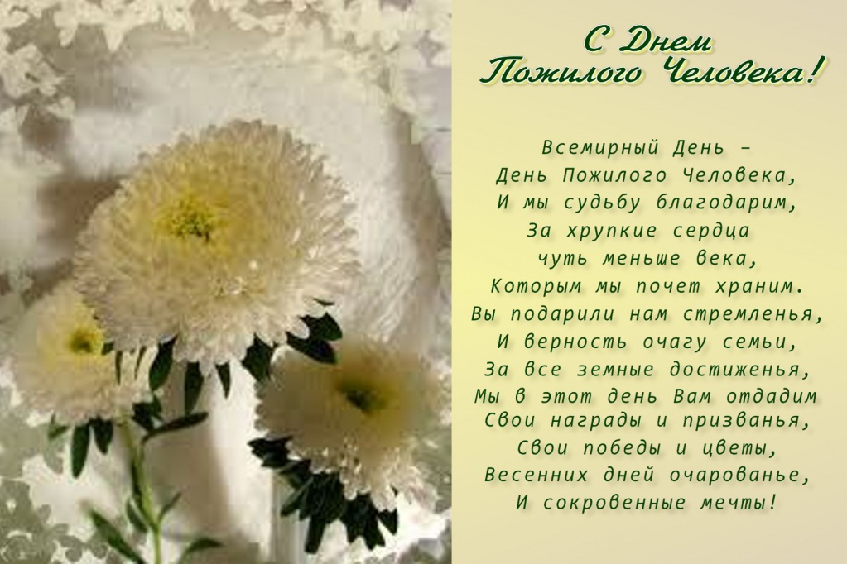
Летели года, и были невзгоды,
И словно Вы не заметили их,
А если опять придет непогода
Вы вспомните песни ветров молодых!

Дорогие бабушки и дедушки! Не беда, что годы идут вперед, душой вы остаетесь молодыми всегда.
Пусть не страшат вас появляющиеся морщинки — они, словно лучики, согревают сердца окружающих.
Желаем вам самого главного — здоровья, радостного сияния глаз, не терять молодости души и мечтаний, делиться со следующими поколениями мудростью и опытом. А жизнь пусть будет полна приятных минут.
С праздником, дорогие наши, и всего Вам хорошего!
